V 2 – Legierung einer Kupfermünze
Bei dem Versuch wird eine Messinglegierung aus Zinkpulver und einer Kupfermünze (1-, 2- oder 5-Centmünze) hergestellt. Der Versuch kann in 2 Schritte aufgeteilt werden, wobei der 1. Schritt bereits von der Lehrkraft vor Stundenbeginn vorbereitet werden kann. Beim 2. Teil der Durchführung sollte darauf geachtet, dass die SuS keine Fehlvorstellung entwickeln, dass durch das Erhitzen in der Bunsenbrennerflamme eine Art der „chemischen Reaktion“ stattfindet (auch, wenn sie diese an sich noch nicht kennen)! Die Wärme wird lediglich zur Beschleunigung des Prozesses benötigt!

Gefahrenstoffe |  |  | 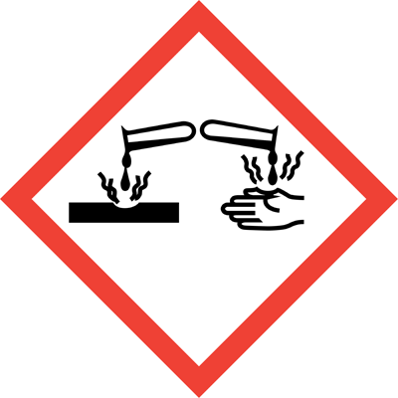  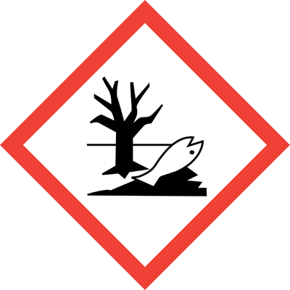
Natriumhydroxid (NaOH) | H314 H290 | P280 P301 + P330 + P331 P305 + P351 + P338
Zinkpulver (Zn) | H410 | P273

Materialien: Becherglas (150ml), Dreifuß + Drahtnetz, Gasbrenner, Glasstab, Messzylinder, Spatel, Tiegelzange
Chemikalien: Destilliertes Wasser (H₂0), 2-3 Kupfermünzen, Natronlauge $\left(c=1 \frac{mol}{l}\right)$, 2g Zinkpulver
Durchführung I: In einem Becherglas werden 2g Zinkpulver abgewogen. Im Messzylinder werden 20ml der Natronlauge abgemessen und zu dem Zinkpulver in das Becherglas gegeben. In diese Suspension aus Zinkpulver und Natronlauge werden anschließend 2-3 Kupfermünzen vorsichtig gelegt, z.B. mit Hilfe eines Spatels. Mit dem Glasstab wird nun umgerührt, sodass die Münzen ein wenig mit Zinkpulver bedeckt werden. Die Münzen sollten dabei nicht übereinander liegen! Das Becherglas wird nun auf den Dreifuß mit Drahtnetz gestellt und ca. 5-7 Minuten sieden gelassen. Das Erhitzen kann spätestens beendet werden, wenn die Flüssigkeit vollständig gesiedet ist.
Mit Hilfe einer Tiegelzange kann das heiße Becherglas von dem Dreifuß genommen werden. Die Münze wird mit der Tiegelzange aus der Suspension genommen und mit dest. Wasser über einem Becherglas abgespült (Spülwasser über Schwermetall entsorgen). Anschließend werden Reste vom Zinkpulver mit einem Papiertuch entfernt.
Beobachtung I: Die kupferfarbene Münze hat eine grau/silbrige Farbe bekommen.
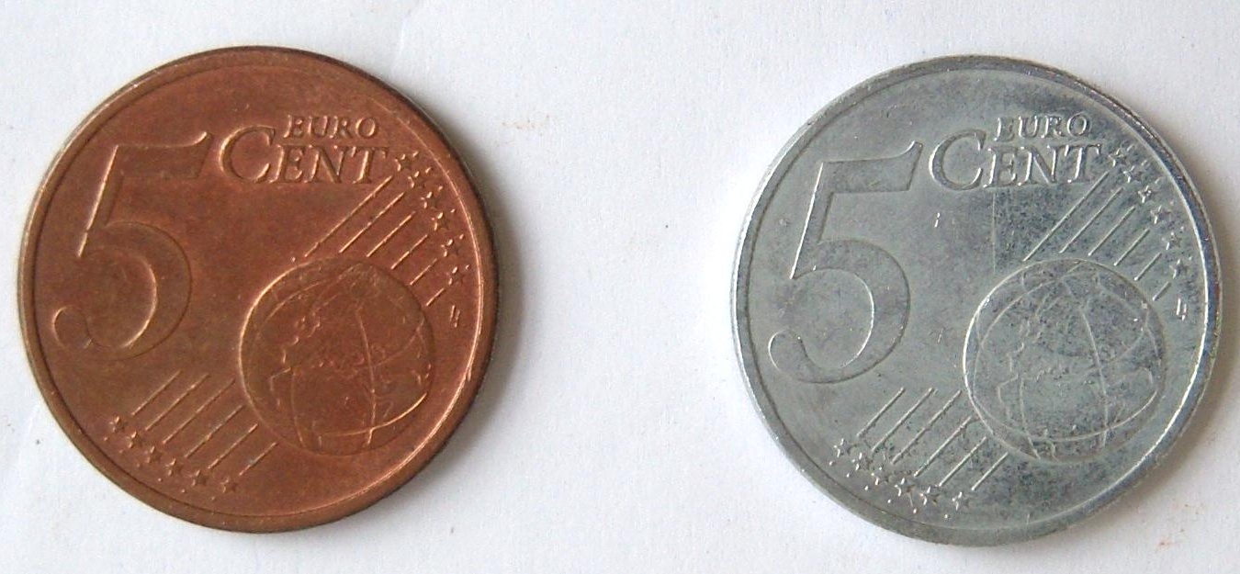

Abb. 2 - Vergleich der Kupfermünzen: Vor (links) und nach (rechts) dem Behandeln mit Zinkpulver und Natronlauge.
Deutung I: Durch die Behandlung mit Natronlauge wurde die Zinkoxidschicht (Passivierung) zersetzt:
$ZnO+H_{2}O+2 OH^{-}{→ \left[Zn{\left(OH\right)}_{4}\right]}^{2-}$
Das Zink bildet auf dem Kupfer einen Niederschlag, es wird absorbiert.
Durchführung II: Mithilfe der Tiegelzange wird die Münze nun über dem Bunsenbrenner unter ständigem Drehen von Vorder- auf Rückseite erhitzt, bis eine Farbänderung eintritt (Die Tiegelzange greift die Münze an dem Münzrand!). Die Münze darf nicht zulange erhitzt werden, da es sonst zu starken Verbrennungen kommen würde!
Beobachtung II: Die Münze wird durch das Erhitzen zunächst erneut Kupferfarben, beim Abkühlen entsteht jedoch eine goldene Messingfarbe.

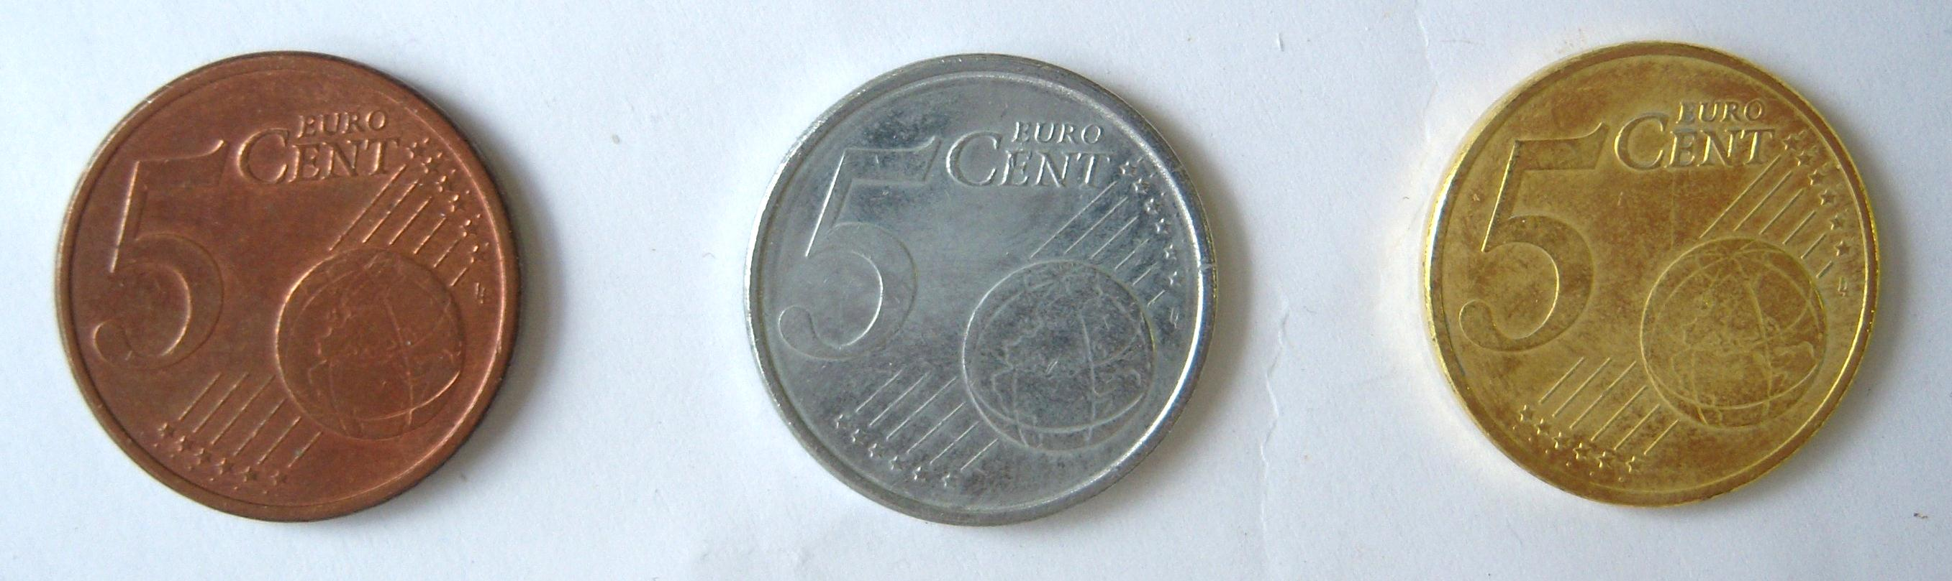

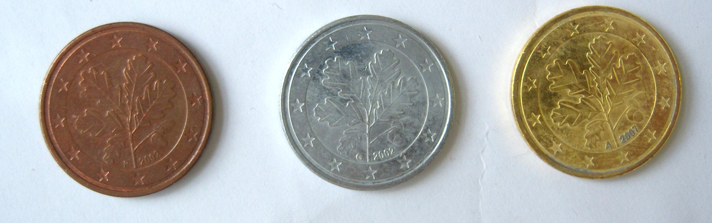

Abb. 3 - Vergleich der Kupfermünzen: Vor (links), während (mitte) und nach (rechts) dem Versuch.
Deutung II: Aus den beiden Metallen Kupfer und Zink entsteht die Messinglegierung. Die Messingbildung wird durch das Erhitzen beschleunigt.
Entsorgung: Spülwasser und Reste von der Suspension im Schwermetallbehälter entsorgen.
Literatur: Prof. R. Blume, http://www.chemieunterricht.de/dc2/tip/11_98.htm, 29.06.2009 (Zuletzt abgerufen am 29.09.2012 um 07:52)
Neben dem Lösen verschiedener Stoffe in Wasser, eignet sich dieser Versuch zur Demonstration eines homogenen Stoffgemisches.

